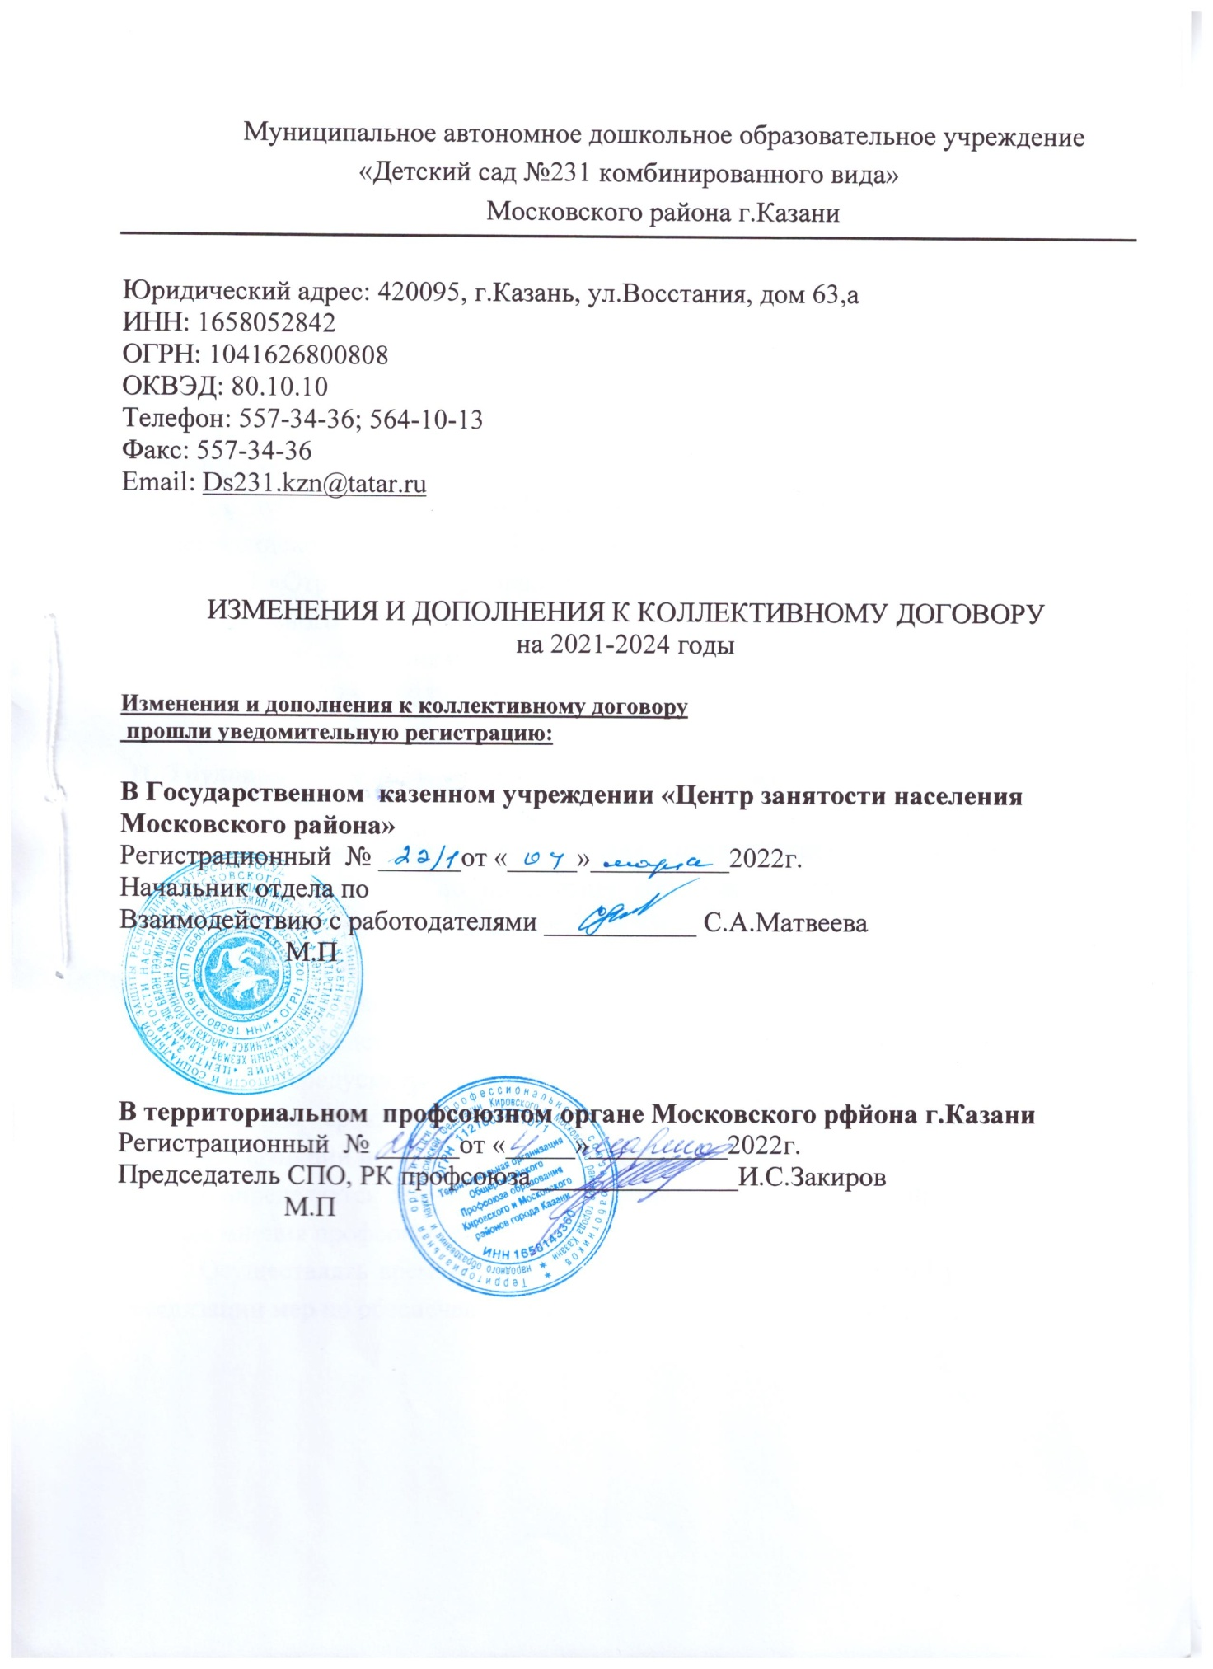

Изменения и дополнения
в Коллективный договор
на 2021-2024 годы
В соответствии с внесением изменений и дополнений в Соглашение между Управлением образования Исполнительного комитета муниципального образования Казани и Татарстанской республиканской организацией Общероссийского Профсоюза образования на 2021-2023гг. дополнить Коллективный договор МАДОУ «Детский сад №231 комбинированного вида Московского района .
I. Общие положения
1.2.2.«Отраслевое соглашение между Министерством образования и науки Республики Татарстан и Татарстанской республиканской организацией Общероссийского Профсоюза образования на 2021-2023 годы»;
1.2.3. «Отраслевое соглашение между Управлением образования Исполнительного комитета муниципального образования г.Казани и Татарстанской республиканской организацией Общероссийского Профсоюза образования на 2021-2023 годы»;

II. Трудовой договор, гарантии при заключении, изменении и расторжении трудового договора
2.2.21.«В исключительных случаях, предусмотренных статьей 312.9 Трудового кодекса РФ, по инициативе работодателя работник может быть временно переведен на дистанционную работу без согласия работника.
В этот период работодатель обеспечивает работника необходимым для выполнения трудовой функции дистанционно оборудованием, программно-техническими средствами, средствами защиты информации, производит иное возмещение, предусмотренное законодательством.
Условия, срок, список работников, порядок обеспечения выполнения трудовой функции и иные положения о временном переводе на дистанционную работу определяется локальным нормативным актом, который принимается с учетом мнения профсоюзной организации.
Осуществлять временный перевод на режим дистанционной работы при реализации мер по обеспечению вакцинации против COVID -19»;

